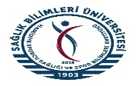
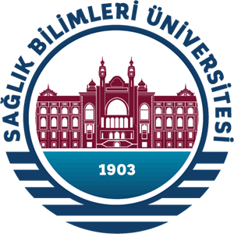
HAMİDİYE SPORCU SAĞLIĞI VE SPOR BİLİMLERİ ENSTİTÜSÜ
SPOR BİLİMLERİ ANA BİLİM DALI BAŞKANLIĞI SPOR BİLİMLERİ TEZLİ YÜKSEK LİSANS ve
SPORCU SAĞLIĞI ANA BİLİM DALI SPORCU SAĞLIĞI TEZLİ YÜKSEK LİSANS PROGRAMI
TOPLANTI GÜNDEMLERİ
Toplantı Tarihi ve Saati | Toplantı Yeri:  Hamidiye Yaşam Bilimleri Fakültesi Yeni Bina Egzersiz ve Spor Bilimleri Bölümü | Toplantı Sayısı
TOPLANTI GÜNDEM MADDELERİ:

